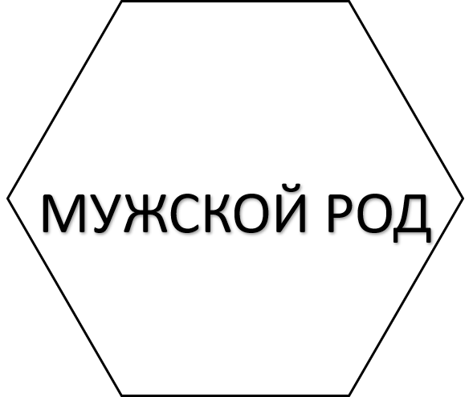

**Тема «Имя существительное»**

**3-4 класс**

**ИМЕЕТ**

**ИЗМЕНЯЕТСЯ**

**КТО?**

**ЧТО?**

**ЧТО?**

**КТО?**

**ПРЕДМЕТ**

**ИМЯ**

**СУЩЕСТВИТЕЛЬНОЕ**

**СОБСТВЕННОЕ**

**НАРИЦАТЕЛЬНОЕ**

**ОДУШЕВЛЁННОЕ**

**НЕОДУШЕВЛЁННОЕ**

Кулакова Наталья Ивановна, учитель начальных классов СШ № 26 г.Гродно